PЕNGARUH ORIENTАSI PASAR DAN INOVASI PRODUK TЕRHADAP KINERJA PEMАSARAN
(Studi Pada UMKM Tas Dan Dompet Di Desa Rejoslamet Kecamatan Mojowarno Kabupaten Jombang)

ABSTRAKSI
Oleh:
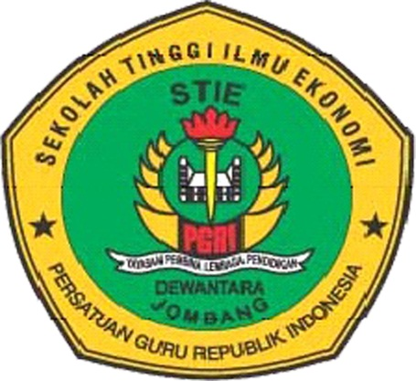
Didot Abdullah
1461230

Dosen Pembimbng
Nuri Purwanto, S.ST., MM

Penelitian ini bertujuan untuk mengetahui dan menjelaskan pengaruh orientasi pasar dan inovasi produk tеrhadap kinerja pemаsaran pada UMKM Tas Dan Dompet Di Desa Rejoslamet Kecamatan Mojowarno Kabupaten Jombang. Penelitian ini bentuk kuantitatif dengan jenis penelitian eksplanasi (explanatory research), dengan mengunakan skala pengukuran likert, metode pengumpulan data dengan cara penyebaran kuisioner dan dokumentasi, dan mengunakan analisis regresi linier berganda dengan bantuan program SPSS.
Hasil penelitian menujukan bahwa orientasi pasar memiliki pengaruh terhadap pada UMKM Tas Dan Dompet Di Desa Rejoslamet Kecamatan Mojowarno Kabupaten Jombang, serta inovasi produk memiliki pengaruh terhadap pada UMKM Tas Dan Dompet Di Desa Rejoslamet Kecamatan Mojowarno Kabupaten Jombang.

Kata kunci : Orientаsi Pasar, Inovasi Produk dan Kinerja Pemаsaran

EFFECT OF ORIENTАSI PASAR AND THE PRODUCTION INNOVATION OF TЕR ON THE MARKETING PERFORMANCE
(Study on Micro small and Medium Enterprises in Rejoslamet Village, Mojowarno District, Jombang Regency)

ABSTRACT
By:
Didot Abdullah
1461230

Lecturer
Nuri Purwanto, S.ST., MM

This study aims to find out and explain the influence of market orientation and product innovation on the performance of marketing on micro small and medium enterprises in Rejoslamet Village, Mojowarno District, Jombang Regency. This research is a quantitative form with explanatory research type, using likert measurement scale, data collection method by distributing questionnaires and documentation, and using multiple linear regression analysis with the help of SPSS program.
The results of the study show that market orientation has an influence on micro small and medium enterprises in Rejoslamet Village, Mojowarno District, Jombang Regency, and product innovations have an influence on micro small and medium enterprises in Rejoslamet Village, Mojowarno District, Jombang Regency.

Keywords: Market Orientation, Product Innovation and Marketing Performance

